Guía de trabajo Historia 4° año básico
Semana 2 cuarentena

Después de recordar la ubicación espacial en cuadrículas la semana pasada, esta semana recordaremos:
¿Qué elementos nos ayudan a ubicarnos en el planeta Tierra?
Clase 1:
Actividad 1
Realiza las actividades propuestas.
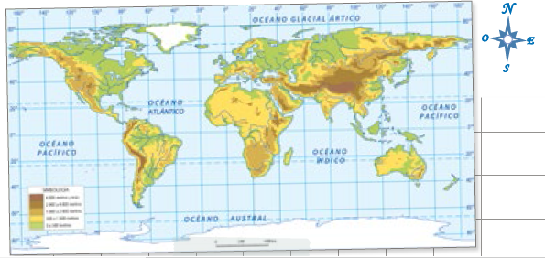
1. Observa las imágenes, señala a qué tipo de representación de la Tierra corresponde:
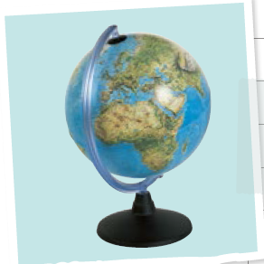
Nombre: Nombre: _______________________
__________________
2. Señala una diferencia y una semejanza entre las representaciones anteriores:
________________________________________________________________________________________________________________________________________________________________________
Actividad 2
Continentes y océanos
¿Sabes en qué continente está Chile?, ¿qué son los continentes?, ¿y los océanos? La superficie terrestre se compone principalmente por los océanos, que son grandes masas de agua que cubren gran parte de la Tierra; y los continentes, que son grandes extensiones de tierra separadas entre sí por los océanos.
¡Vamos a jugar!
Este juego se llama Busquemos continentes y océanos. Para ello debes leer las pistas y escribir correctamente los nombres de continentes y océanos.
1. Asia se encuentra en la esquina noreste del planisferio.
2. Oceanía está formado por un conjunto de islas y Australia es la más grande de ellas.
3. La Antártida es el continente que está más al sur.
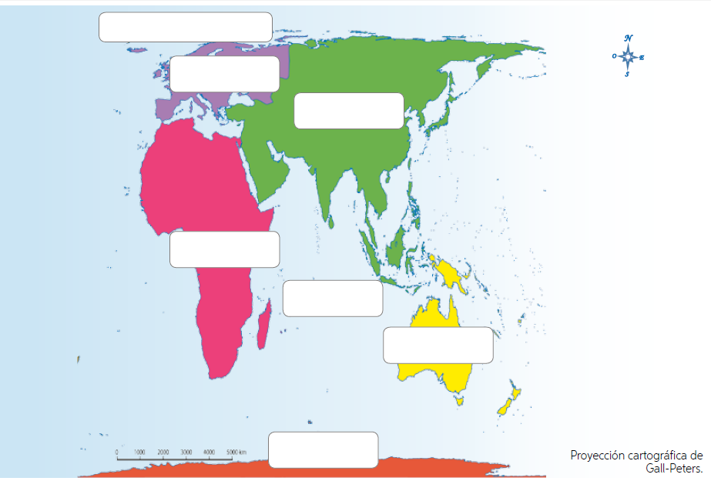
4. América es el continente con mayor extensión latitudinal o distancia de norte a sur.
5. África está rodeada por tres océanos: el Atlántico, el Austral y el Índico.
6. Europa se encuentra al norte de África y al oeste de Asia.
7. El océano Pacífico se encuentra entre Asia, Oceanía y América.
8. El océano Atlántico se encuentra entre América, África y Europa.
9. El océano Índico se encuentra entre Asia, África y Oceanía.
10. El océano Austral es el que está más al sur.
11. El océano Ártico es el que está más al norte.

Si seguiste las instrucciones ya habrás encontrado todos los continentes u océanos en el planisferio.
¡Bien!

Clase 2:
Las líneas de referencia en las representaciones de la Tierra
Así como utilizamos cuadrículas y líneas de referencia para orientarnos en el entorno, para orientarnos en el planeta necesitamos referencias que nos indiquen dónde estamos con respecto a ellas. Es por eso que los cartógrafos inventaron las líneas imaginarias que aparecen en casi todos los mapas, las cuales se asemejan a las líneas de la cuadrícula que estudiaste en la lección anterior.
Algunas de las líneas imaginarias más importantes de los mapas son: la línea del ecuador, los trópicos y los círculos polares.
La línea del ecuador, se ubica en la parte más ancha del planeta y corresponde a la línea imaginaria más importante, pues divide a la Tierra en dos partes iguales: el hemisferio norte y el hemisferio sur. Esta línea imaginaria es una referencia que permite saber si estamos al norte o al sur de ella.
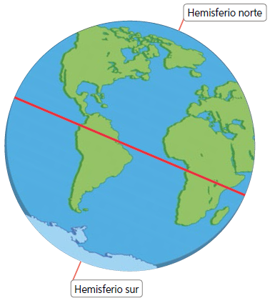
Al norte y al sur de la línea del ecuador se distribuyen otras líneas imaginarias: al norte el trópico de Cáncer y el círculo polar ártico; y al sur el trópico de Capricornio y el círculo polar antártico.
Los círculos polares se encuentran cercanos al polo norte y polo sur respectivamente. Los polos geográficos son puntos cercanos al eje terrestre, en torno al cual gira el planeta.
Todo lo anterior lo podrás observar en la siguiente imagen:

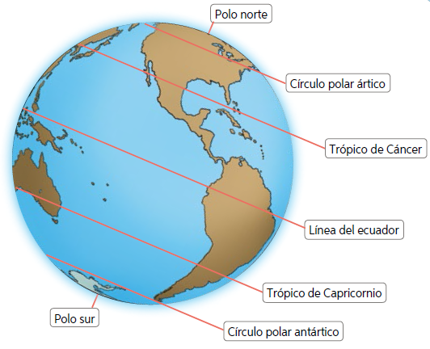
Después de recordar esta materia del año pasado realiza la siguiente actividad:
Identifica las líneas imaginarias de la Tierra realizando las actividades.
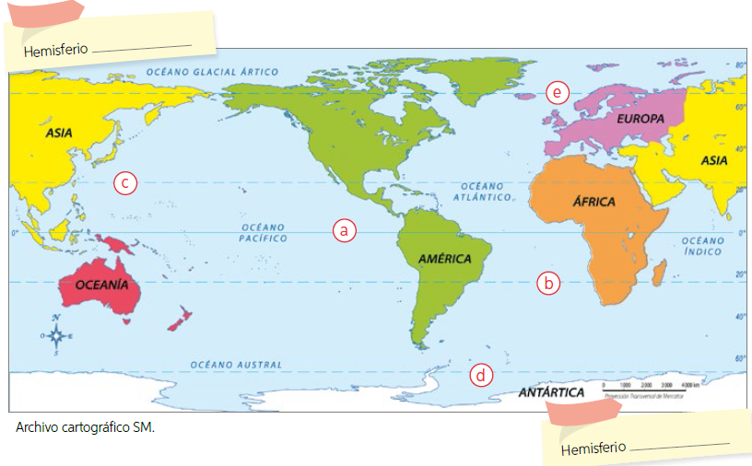
1. Escribe el nombre de la línea a la que corresponde cada letra.
- _________________________________________________
- _________________________________________________
- _________________________________________________
- _________________________________________________
- _________________________________________________
2. Escribe en el espacio asignado el hemisferio correspondiente (en la imagen anterior, donde dice hemisferio)
3. Responde en tu cuaderno:
- ¿qué continentes se encuentran en el hemisferio sur?
- ¿qué continentes se encuentran en el hemisferio norte?
- ¿qué continentes tienen territorio en ambos hemisferios?

